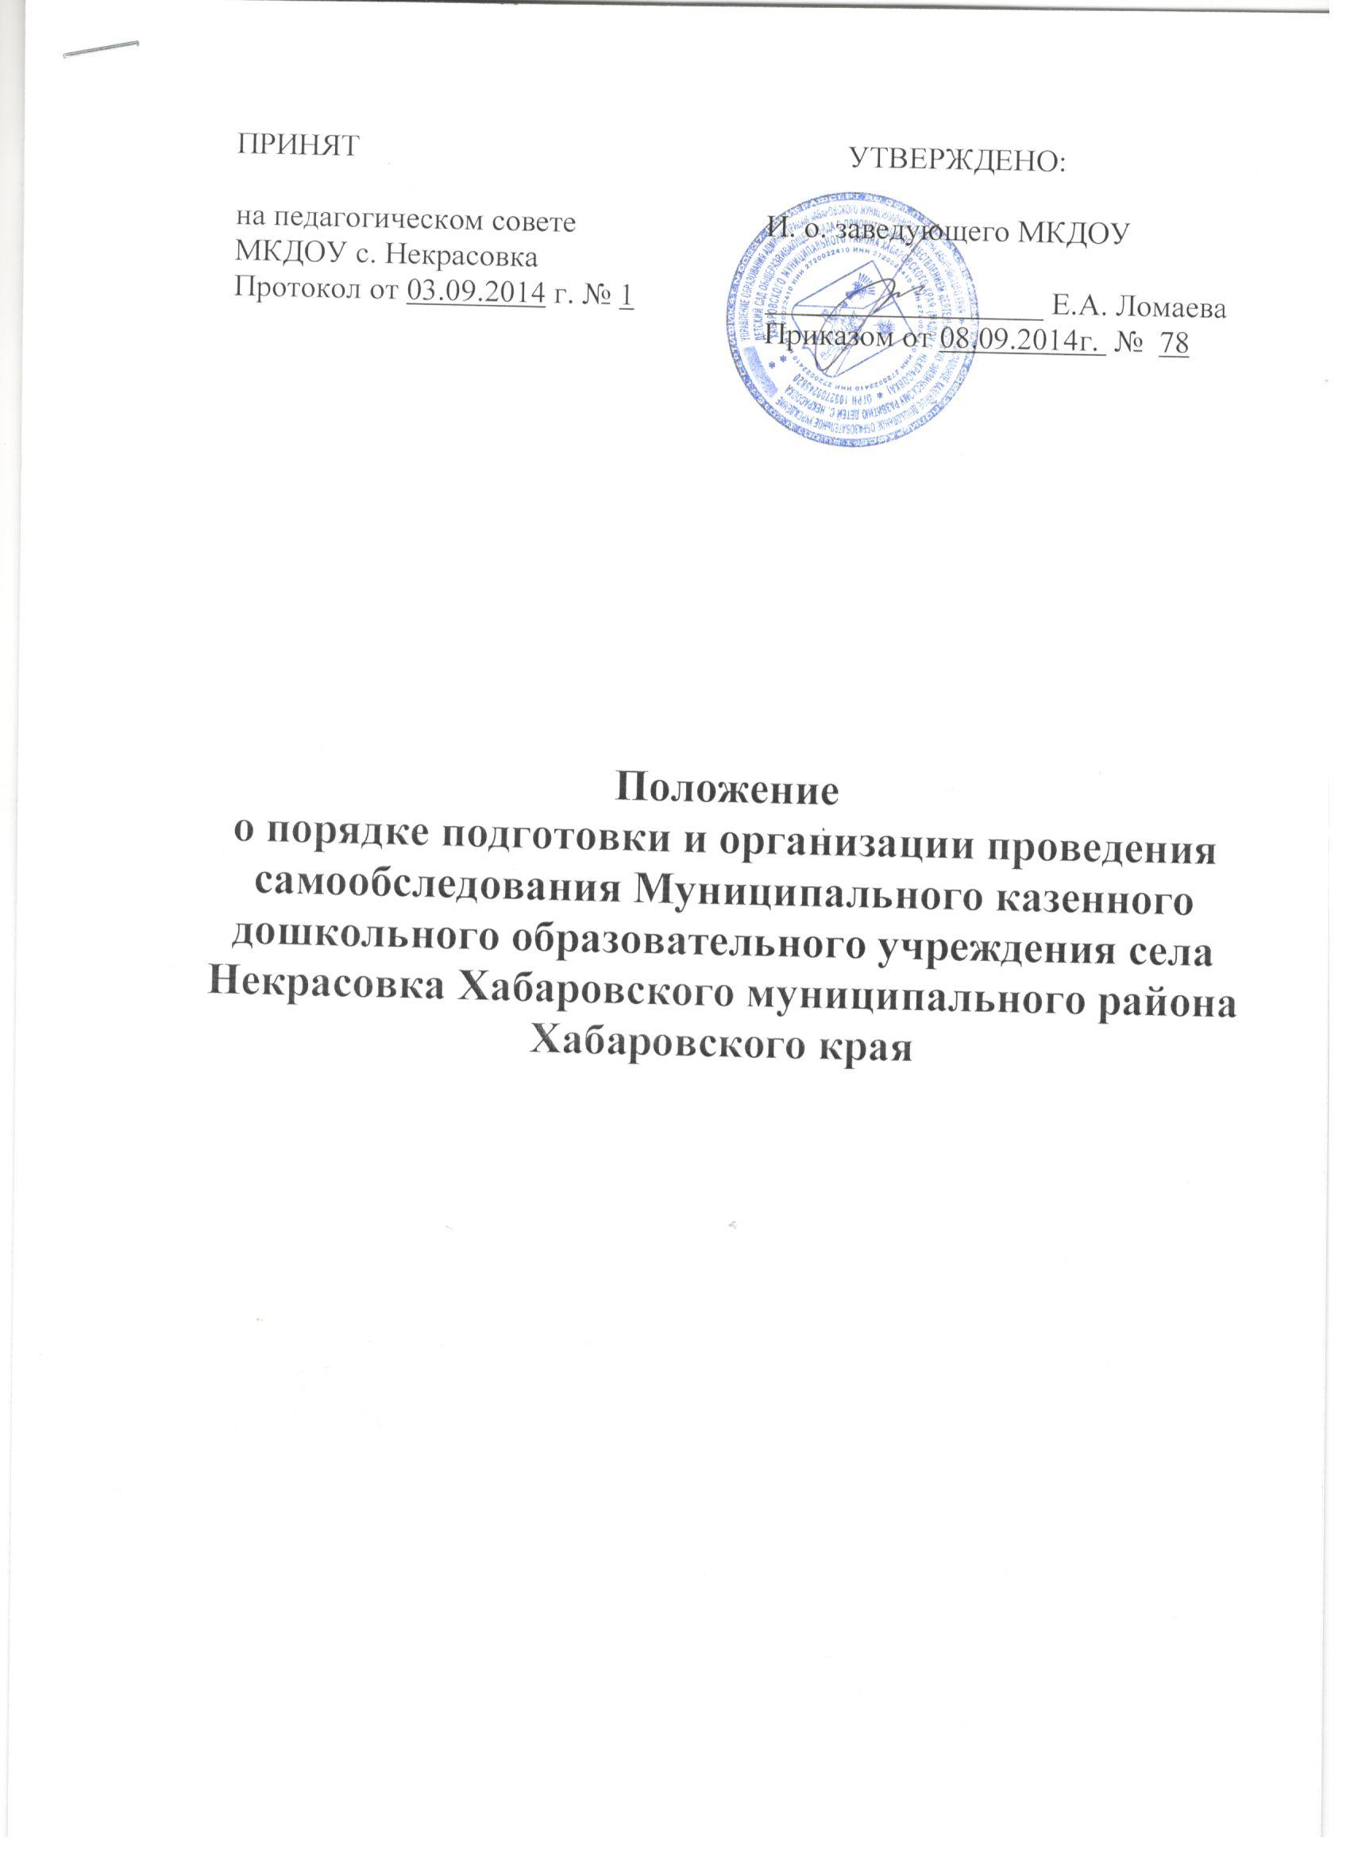
1. Общие положения.

Настоящее Положение определяет порядок подготовки и организацию проведения самообследования МУНИЦИПАЛЬНОГО КАЗЕННОГО ДОШКОЛЬНОГО ОБРАЗОВАТЕЛЬНОГО УЧРЕЖДЕНИЯ с. Некрасовка, далее – Учреждение.
Положение разработано в соответствии с п.3 части 2 статьи 29 Федерального закона от 29 декабря 2012 г. № 273-ФЗ «Об образовании в Российской Федерации», приказом Министерства образования и науки Российской Федерации от 14 июля 2013 года № 462 «Об утверждении порядка проведения самообследования образовательной организации», Постановлением Правительства РФ от 5 августа 2013 г. № 662 «Об осуществлении мониторинга системы образования».

Самообследование – процедура, которая проводится ежегодно, носит системный характер, направлена на развитие образовательной среды и педагогического процесса.

2. Цели самообследования:

2.1 обеспечение доступности и открытости информации о деятельности Учреждения;
2.2 получение объективной информации о состоянии образовательной деятельности в Учреждении.

3. Этапы, сроки и ответственные проведения самообследования:

3.1 планирование и подготовка работ по проведению самообследования (апрель-май текущего года на отчетный период);
3.2 организация и проведение процедуры самообследования (май-август текущего года на отчетный период);
3.3 обобщение полученных результатов и на их основе формирование отчета (май-август текущего года на отчетный период);
3.4 рассмотрение отчета Педагогическим советом или Управляющим Советом Учреждения (август текущего года на отчетный период).
3.5 для проведения самообследования деятельности МДОУ приказом заведующего создается экспертная группа, в состав которой могут входить представитель администрации МДОУ, опытные педагоги, медицинский работник.
Руководство проведением самообследования осуществляет заведующий МДОУ

4. Содержание самообследования:

- часть (аналитическая):
4.1 анализ образовательной деятельности,
  - анализ системы управления Учреждения,
  - анализ содержания и качества подготовки воспитанников,
  - анализ организации учебного процесса,
4.5 анализ качества кадрового, учебно-методического, библиотечно-информационного обеспечения,
  - анализ материально-технической базы,
  - анализ функционирования внутренней системы оценки качества образования.

2 часть (показатели деятельности Учреждения):
1. Общие сведения о дошкольной образовательной организации:
1.1 Реквизиты лицензии (орган, выдавший лицензию; номер лицензии, серия, номер бланка; начало периода действия; окончание периода действия);
1.2 Общая численность детей: в возрасте до 3 лет; в возрасте от 3 до 7 лет;
1.3 Реализуемые образовательные программы в соответствии с лицензией (основные и дополнительные) (перечислить);
1.4 Численность и доля воспитанников по основным образовательным программам дошкольного образования, в том числе:
- в режиме полного дня (8-12 часов);
- в режиме кратковременного пребывания (3-5 часов);
- в семейной дошкольной группе, являющейся структурным подразделением Учреждения;
- в условиях семейного воспитания с психолого-педагогическим сопровождением на базе Учреждения
1.5 Осуществление присмотра и ухода за детьми (наряду с реализацией дошкольной образовательной программы):
численность и доля детей в общей численности обучающихся, получающих услуги присмотра и ухода в режиме полного дня (8-12 часов);

1.6 Количество/доля обучающихся с ограниченными возможностями здоровья, получающих услуги:
- по освоению основной образовательной программы дошкольного образования;
- по присмотру и уходу.

2. Качество реализации основной образовательной программы дошкольного образования, а также присмотра и ухода за детьми:
2.1. Уровень заболеваемости детей (средний показатель пропуска дошкольной образовательной организации по болезни на одного ребенка);
2.2. Характеристики развития детей:
- доля детей, имеющий высокий уровень развития личностных качеств в соответствии с возрастом;
- доля детей, имеющий средний уровень развития личностных качеств в соответствии с возрастом;
- доля детей, имеющий низкий уровень развития личностных качеств в соответствии с возрастом.
2.3. Соответствие показателей развития детей ожиданиям родителей:
- доля родителей, удовлетворенных успехами своего ребенка в дошкольном учреждении;
- доля родителей, не вполне удовлетворенных успехами своего ребенка в дошкольном учреждении;
- доля родителей, не удовлетворенных успехами своего ребенка в дошкольном учреждении;
2.4. Соответствие уровня оказания образовательных услуг ожиданиям родителей
- доля родителей, полагающих уровень образовательных услуг высоким;
- доля родителей, полагающих уровень образовательных услуг средним;
- доля родителей, полагающих уровень образовательных услуг низким;
2.5. Соответствие уровня оказания услуг по присмотру и уходу за детьми ожиданиям родителей:
- доля родителей, полагающих уровень услуг по присмотру и уходу за детьми высоким;
- доля родителей, полагающих уровень услуг по присмотру и уходу за детьми средним;
- доля родителей, полагающих уровень услуг по присмотру и уходу за детьми низким.

3. Кадровое обеспечение учебного процесса:
3.1. Общая численность педагогических работников
3.2. Количество/доля педагогических работников, имеющих высшее образование, из них:
3.2.1 непедагогическое.
3.3. Количество/доля педагогических работников, имеющих среднее специальное образование, из них:
3.3.1 непедагогическое.
3.4. Количество/доля педагогических работников, которым по результатам аттестации присвоена квалификационная категория, из них:
3.4.1 высшая;
3.4.2 первая;
3.4.3 соответствие занимаемой должности;
3.5. Количество/доля педагогических работников, педагогический стаж работы которых составляет:
3.5.1 до 5 лет, в том числе молодых специалистов;
3.5.2 свыше 30 лет;
3.6. Количество/доля педагогических работников в возрасте до 30 лет;
3.7. Количество/доля педагогических работников в возрасте от 55 лет;
3.8. Количество/доля педагогических работников и административно – хозяйственных работников, прошедших за последние 5 лет повышение квалификации/переподготовку по профилю педагогической деятельности или иной осуществляемой ими образовательной деятельности в учреждениях высшего профессионального образования, а также в учреждениях системы переподготовки и повышения квалификации.
3.9. Доля педагогических и административно – хозяйственных работников, прошедших повышение квалификации по применению ФГОС в общей численности педагогических и административно – хозяйственных работников;
3.10. Соотношение педагог/ребенок в дошкольной организации;
3.11. Наличие в дошкольной образовательной организации специалистов:
- музыкального руководителя;
- инструктора по физкультуре;
- логопед;
- учитель – дефектолог;
- педагога - психолога;
- медицинской сестры, работающей на постоянной основе;

5. Инфраструктура Учреждения:
4.1. Соблюдение в группах гигиенических норм площади на одного ребенка (нормативов наполняемости групп);
4.2. Наличие физкультурного и музыкального залов;
4.3. Наличие прогулочных площадок, обеспечивающих физическую активность и разнообразную игровую деятельность детей на прогулке;
4.4 . Оснащение групп мебелью, игровым и дидактическим материалом в соответствии с ФГОС;
4.5. Наличие в дошкольной организации возможностей, необходимых для организации питания детей;
4.6. Наличие в дошкольной организации возможностей для дополнительного образования детей;
4.7. Наличие возможностей для работы специалистов, в том числе для педагогов коррекционного образования;
4.8. Наличие дополнительных помещений для организации разнообразной деятельности детей.

- Делопроизводство

6.1.Результаты самообследования ДОУ оформляются в виде отчета (табличная форма), включающего аналитическую часть и результаты анализа показателей деятельности ДОУ.
6.2. Отчет содержит выводы (заключения) о соответствии ДОУ нормативным правовым актам Российской Федерации в области образования, установленным показателям деятельности, региональным правовым актам, локальным актам.
6.3. Отчет утверждается приказом заведующего ДОУ «Об утверждении отчета о самообследовании в ДОУ за учебный год», который содержит:
- оценку деятельности образовательной организации;
- решение о поощрении или дисциплинарном взыскании (при наличии оснований);
- состав ответственных лиц по исполнению решений;
- сроки устранения выявленных недостатков.
6.4. Отчет по итогам самообследования размещается на официальном сайте ДОУ в сети Интернет не позднее 1 сентября текущего года.
6.5. Результаты самообследования заслушиваются на Общем собрании работников.

